UCHWAŁA Nr LI/312/2023
RADY GMINY STUBNO
z dnia 6 marca 2023 r.
w sprawie wyrażenia zgody na zawarcie kolejnej umowy dzierżawy nieruchomości stanowiącej własność Gminy Stubno, położonych w miejscowości Nakło
Na podstawie art. 18 ust. 2 pkt 9 lit. a ustawy z dnia 8 marca 1990 r. o samorządzie gminnym (Dz. U. z 2023 r., poz. 40) oraz art. 13 ust. 1 i art. 37 ust. 4 ustawy z dnia 21 sierpnia 1997 r. o gospodarce nieruchomościami (Dz. U. z 2021 r., poz. 1899 z późn. zm.), Rada Gminy Stubno
uchwala, co następuje:
§ 1.
- Wyraża się zgodę na zawarcie w trybie bezprzetargowym na okres pięciu lat, kolejnej umowy dotyczącej dzierżawy nieruchomości, stanowiących własność Gminy Stubno, położonych w miejscowości Nakło, oznaczonych jako część działki nr 286/3 o pow. 1,00 ha, działka nr 286/9 o pow. 2,0512 ha oraz działka nr 286/11 o pow. 52,1756 ha.
- Zakres powierzchni gruntu, który podlegać będzie dzierżawie w ramach działki nr 286/3, przedstawia załącznik graficzny do niniejszej uchwały.
§ 2.
Wykonanie uchwały powierza się Wójtowi Gminy Stubno.
§ 3.
Uchwała wchodzi w życie z dniem podjęcia.
Przewodniczący Rady Gminy
/-/ Tomasz Serafin

Załącznik do uchwały Rady Gminy Stubno
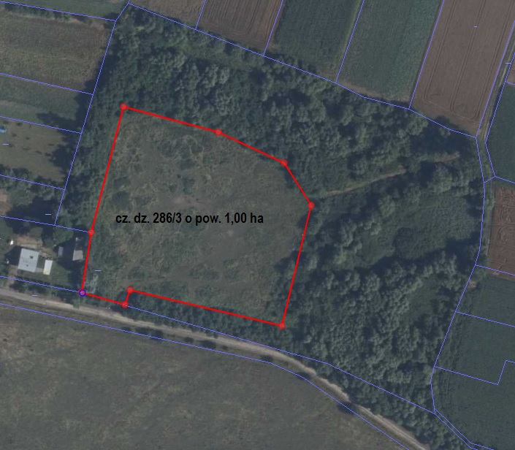
Nr LI/312/2023 z dnia 6 marca 2023 r.

